港南区連合町内会長連絡協議会７月定例会
日 時 令和８年７月１７日（金）１４時３０分～
場 所 港南区役所６階６０１，６０２会議室
１ 報告事項
（１）警察関係（防犯・交通事故情報）
（２）消防関係（火災・救急状況等報告、ふるさと納税で特別プログラム「陸･空の消防」を身近に
体験！について）
２ 依頼事項
- 民生委員・児童委員及び主任児童委員の欠員補充にかかる推薦のお願いについて
- 令和８年度港南区社会福祉協議会世帯賛助会費納入の協力について
- 令和８年度上半期広報紙配布謝金について
- 地域防犯合同パトロールについて（地域・警察署・区役所）
３ 情報提供
（１）風水害時避難場所について
（２）横浜グリーンエクスポにおける「レッツグリーンアクション」及び「球根ミックス花壇づくり」の募集等について【市連】
（３）「横浜市中期計画２０２６～２０２９」の公表について【市連】
（４）横浜市都市計画マスタープラン（地域別構想）改定に伴う 市民アンケート等の実施について【市連】
（５）「令和８年度地域の担い手創出支援事業 自治会町内会担い手づくり講座」の実施について【市連】
（６）令和８年度港南ひまわりプラン応援補助金交付団体について
４ 各種広報紙・チラシ等の配布・回覧・掲示
- 港南区社会福祉協議会「令和７年度事業報告及び決算書・令和８年度事業計画及び予算書」の送付について
- 「共同募金各区だより」配布依頼について
５ 区連長活動報告

※区連会次第及び資料集については、
港南区連合町内会長連絡協議会ウェブサイトに掲載しています。

１ 報告事項
（１）警察関係
① 防犯（生活安全課）（令和８年累計【６月末現在】）【暫定値】
◆刑法犯罪の認知件数
区内５７２件 前年比 ＋１２３件 ６月中 １１５件
◆特殊詐欺の認知件数
区内５５件 前年比＋３２件 被害額２億６，１９０万円 ６月中６件

② 交通（交通課）（令和８年累計【６月末現在】）
◆交通事故情報
区内１５６件 前年比－４件 ６月中２８件

問合せ 港南警察署 電話 ８４２－０１１０

（２）消防関係
①火災救急情報（令和８年累計【６月末現在】）
◆火災件数
区内１３件 前年比－４件 焼損床面積２５５㎡ 前年比＋１３３㎡
＜港南区内の主な火災原因＞
１位 こんろ ２件（前年比＋２件）
１位 電気機器 ２件（前年比＋１件）
２位 放火（疑い含む） １件（前年比－３件）
市内３７７件 前年比－３５件 焼損床面積３，７１０㎡ 前年比 ＋４５２㎡
◆救急件数
区内 ７，２４９件 前年比 －１２２件
市内 １１５，５９９件 前年比 －４，８１６件
※速報値のため、今後数値が変更されることがあります。

②ふるさと納税で特別プログラム「陸･空の消防」を身近に体験！について
横浜市内在住の方も含め、横浜市に一定額を寄附（『横浜消防を応援したい！』を選択）いただいた方を対象に、消防の仕事を体験できる特別プログラムです。地域で行う防災指導などにより、消防や防災に触れていただく機会はございますが、プラスアルファの体験をふるさと納税寄付者に対して、港南消防署でも実施させていただきます。

問合せ 港南消防署総務・予防課予防係 電話 ８４４－０１１９
２ 依頼事項
（１）民生委員・児童委員及び主任児童委員の欠員補充にかかる推薦のお願いについて
令和８年１２月１日（火）付の民生委員・児童委員及び主任児童委員の欠員補充に伴う推薦にあたり、推薦準備会を開催し、候補者を選出いただきますよう、地区連合町内会長及び自治会町内会長の皆様のご協力をお願いします。７月下旬に該当の地区連合町内会長と自治会町内会長あて個別に書類を郵送します。
また、令和７年１２月１日（月）一斉改選時に、年齢要件の特例（１期（３年）のみを再任期間として７５歳以上の方とすることができる）により民生委員・児童委員をご推薦いただいた自治会町内会長あてに、別途、後任候補者推薦の協力依頼をお送りします。
【提出書類】
申請書類一式
※該当の地区連合町内会長及び自治会町内会長あてにお送りいたします。
【提出期限】
令和８年９月１１日（金）必着
問合せ 福祉保健課運営企画係 電話 ８４７－８４３２

（２）令和８年度港南区社会福祉協議会世帯賛助会費納入の協力について
誰もが安心して暮らせる住みよい街づくりを目指し、各種事業活動を今後も展開するため、令和８年度も港南区社会福祉協議会世帯賛助会費の納入について、ご協力をお願い致します。自治会・町内会長様に会費納入の依頼文書をお送り致します。
【依頼額】
１世帯＠５０円 × （区役所届出世帯数 × ０．９７）
※算出基礎となる届出世帯数は令和８年６月１８日（木）現在です。
※保護世帯等を考慮し、あらかじめ３％を除いて算出します。
【納入期限】
令和８年１１月末日
【納入方法】
同封の郵便払込通知書によりお近くの郵便局で納付いただくか、区社協窓口へご持参下さい。
問合せ 港南区社会福祉協議会 電話 ８４１－０２５６
（３）令和８年度上半期広報紙配布謝金について
広報配布謝金（上半期：令和８年４月号～９月号分）をお支払いする基礎となる配布部数の確認書類を、８月上旬までに発送します。
昨年度は、自治会町内会のご負担軽減のために、「部数の修正がない場合には報告不要」としましたが、今年度は、適正に謝金をお支払いするために、すべての自治会町内会に配布部数の確認のはがきをお送りさせていただきます。
なお、確認した配布部数にもとづき、広報紙配布謝金を１０月末日までに各自治会町内会の指定口座へお支払いする予定ですので、９・１０月中の口座情報の変更はなさらないようにお願いします。
また、昨年度廃止した「謝金支払金額通知」については、必要な場合には対応させていただきますので、下記の連絡先までご連絡いただけると幸いです。
【返送期限】
令和８年８月３１日（月）（予定）
【広報紙配布謝金額】※前年と同額です
・広報よこはま………………………１部９円
・県のたより…………………………１部８円
・ヨコハマ議会だより………………１部４円
問合せ 港南区区政推進課広報相談係 電話 ８４７－８３２２

（４）地域防犯合同パトロールについて（地域・警察署・区役所）
神奈川県では、「神奈川県犯罪のない安全・安心まちづくり推進条例」で、毎年１０月１１日～２０日を「安全・安心まちづくり旬間」と定めています。
毎年この時期に合わせて、地域で行われている防犯パトロールに、港南警察署と港南区役所の職員が出向き、地域の皆さんと一緒にパトロールを行っています。
今年度も自治会町内会等、地域で防犯パトロールを実施している団体にご案内をお送りしますので、合同パトロールを希望される団体は、二次元バーコードから電子申請システムで申し込みをお願いします。


【申込方法】
二次元バーコードを読み込み、
電子申請システムでお申し込みください。
※電子申請システムでのお申込みが難しい場合、
希望票をメールまたはファックスでお送りください。
【申請期限】
令和８年８月３１日（月）
【実施期間】
令和８年１０月１日（木）～１２月１５日（火）
【昨年実績】
①実施回数：６０回
②参加者数
・地域の方：１，０８３名
・警察署：延べ６９名 ６０回中５６回参加（警察署参加率９３．３％）
・消防署：７回参加
・区役所：延１８８名
問合せ 地域振興課地域運営推進係 電話 ８４７－８３９１

３ 情報提供
（１）風水害時の避難場所について
昨今、豪雨や台風による風水害が頻発・激甚化しており、港南区においても被害が発生しており、情報収集手段の確保や、適切な避難行動が求められるところとなります。
また、令和８年５月２９日（金）より新たな防災気象情報の運用が開始したこともふまえ、風水害時の避難場所について改めてご案内させていただきます。
【１ 開設する避難場所について】
＜基準とする状況＞
・状況Ⅰ 避難指示が発令された時（可能性があるとき） ３箇所
・状況Ⅱ 河川の増水による洪水の発生（恐れがあるとき） ７箇所
・状況Ⅲ 区内全域で多くの被害※の発生（恐れがあるとき） １３箇所
(※)特別警報発表や超大型台風等の接近等
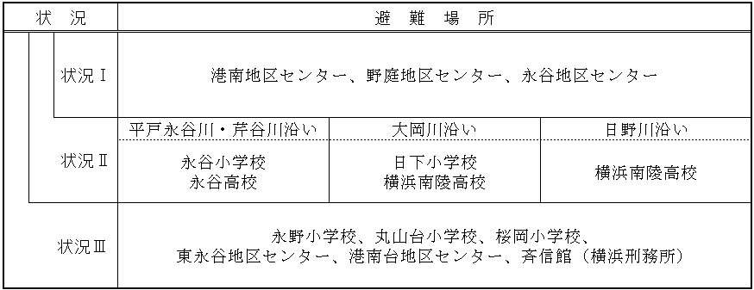
（イメージ）状況ごとに開設する「避難場所」について

（参考１）状況Ⅱにおける避難場所開設の考え方
・状況Ⅱの施設は、各河川の水位状況等により、河川ごとに開設の判断をします。
・状況Ⅰの３施設は、河川ごとの状況に関わらず３か所開設します。
・横浜南陵高校は、大岡川、日野川のいずれかに避難指示を発令した場合に開設します。
※横浜市水防災情報サイトにて、水位計やカメラ映像により河川の状況を確認できます。
（参考２）留意事項
① ＜避難場所（避難所）の開設・運営主体＞
・風水害：区職員
・大地震：地域主体で構成される地域防災拠点運営委員会（区職員、教職員含む）
② 被害状況によっては、自治会・町内会館を避難場所としてお借りする可能性もありますので、その際はご協力よろしくお願いします。（開設・運営は基本的に区職員が実施）
③ ペットと一緒に避難（同行避難）をする場合は、各避難場所の指定箇所にて、ケージに入れて避難していただきます。（同室避難できる避難場所はありません）
④ 風水害時の避難場所には食料などの備蓄品は無いため、非常時の持ち出し品（水・食料・衣類など）は各ご家庭で準備し、避難してください。

【２ 避難行動の考え方について】
気象情報は色やレベルで危険度が分かるようになりました。それぞれのレベルで取るべき行動を確認してください！
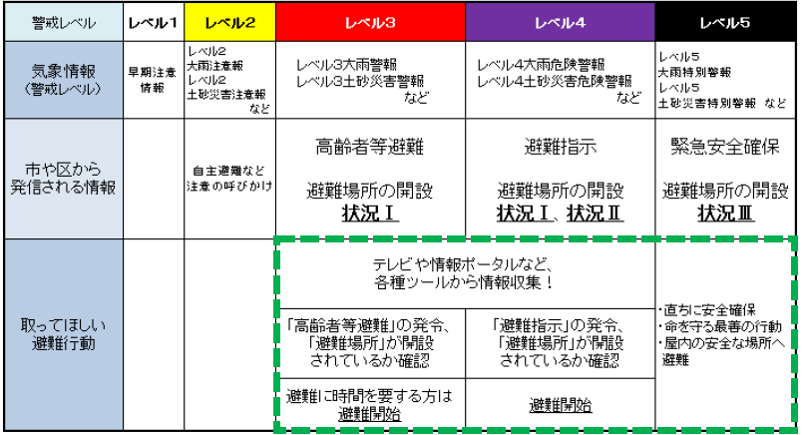

気象情報（警戒レベル）よって、必ず避難指示の発令や避難場所を開設する訳ではありません。
避難指示等は気象情報（警戒レベル）やキキクル（危険度分布）、河川水位計などを踏まえて
発令します。テレビや情報ポータルなどをご確認ください。

（参考）避難行動のフロー（目安）について
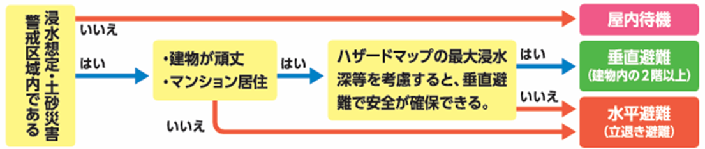

【３ 風水害への備えに向けてお願いしたいこと】
① 避難指示発令や避難場所の開設状況等を把握するために、「横浜市防災情報ポータル」や「港南区安全・安心情報メール」などの情報収集手段をあらかじめご用意ください。
② 適切な避難行動をとるため、「浸水※、土砂災害ハザードマップ」を確認し、自宅周辺等の危険箇所を事前に把握してください。
(※)令和８年11月から、浸水ハザードマップを順次市内全戸へ配布予定
③ 新たな気象情報の運用に伴い、横浜市内を南北に分けて気象情報が発表されます。港南区は「南部」となりますので、気象情報を確認する際は「横浜市（南部）」の情報を確認してください。
問合せ 総務課防災・危機管理担当 電話 ８４７－８３１５

（２）横浜グリーンエクスポにおける「レッツグリーンアクション」及び
「球根ミックス花壇づくり」の募集等について【市連】
（広報よこはま８月号掲載）
横浜グリーンエクスポについて、環境に関するワークショップ等を行う「レッツグリーンアクション」の企画募集及び市内の５会場で同時に球根を植える「球根ミックス花壇づくり」の参加者募集を開始します。また、民間施設や公共施設等で「機運醸成ステッカー」の掲出を開始しますので、お知らせします。
【レッツグリーンアクション】
概要：環境活動に取り組んでいる又は始めてみたい団体・個人等の皆様か
ら、横浜グリーンエクスポの会場で実施いただく環境に関するワークショップ等を募集します。
（例）ワークショップ、体験型展示、園芸教室、創作体験 など
対象：環境活動に取り組んでいる又は始めてみたい団体、個人、企業、
学校等１００組程度
募集期間：令和８年７月２１日（火）～９月４日（金）
申込方法：インターネットの応募フォーム
（https://expo2027yokohama.or.jp/learn-enjoy/letsgreen/）
お問合せ先：「環共」プログラム事務局
〔電話〕０３－６２６８－８６７６
※受付時間：平日・午前９時～午後５時３０分
〔メール〕info@letsgreenaction.expo2027yokohama.or.jp
問合せ 脱炭素・GREEN×EXPO 推進局GREEN×EXPO推進課 電話 ６７１－４６２７
【「球根ミックス花壇づくり」の参加者募集】
概要：市民参加による花壇づくりを通して、市民の皆様とともにつくる
横浜市出展を目指します。ギネス記録に挑戦し、横浜グリーンエクスポの開催に向けた機運醸成を図るため、花壇づくりへの参加者を募集します。
開催日：令和８年１１月１４日（土）
募集人数：２，１００名
募集期間：令和８年７月２７日（月）～１０月９日（金）
申込方法：詳細はホームページを確認いただき、
応募をお願いいたします。
（https://yokohama-field-greenexpo2027.city.yokohama.lg.jp/event/）

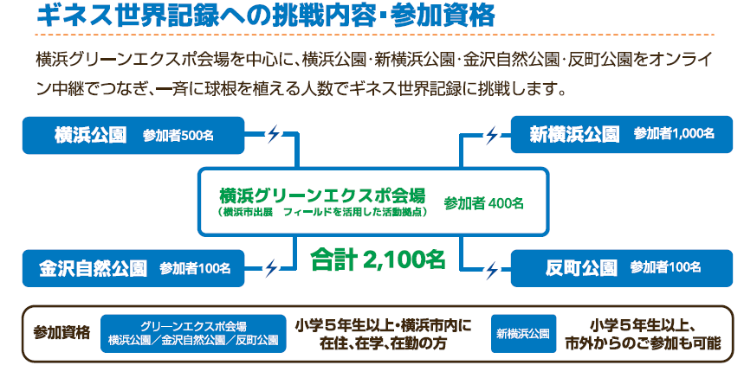

問合せ みどり環境局戦略企画課 電話 ６７１－２０３２

【「機運醸成ステッカー」の配付】
横浜グリーンエクスポの開催に向けた機運醸成の取組として、市内の店舗や事業所、施設等で掲示いただく「横浜グリーンエクスポ機運醸成ステッカー」の配付を開始します。
本ステッカーは、横浜グリーンエクスポを応援している気持ちを表す公式配付物です。市内の店舗・事業所・施設等の入口や受付などに掲示いただくことで、横浜グリーンエクスポへの期待感や応援ムードを市内全体で高めていきます。

ステッカーの概要：
・サイズ：11cm×11cm
・両面シール
・施設や事業所の入口、窓、
受付周辺などへの掲示を想定。
配付期間：令和８年８月３日～令和９年９月26日（横浜グリーンエクスポ閉幕）まで
＊在庫がなくなり次第終了する場合があります。
＊自治会町内会の皆様には、９月より順次、配送いたします。
対象施設：商業施設、店舗、飲食店、クリニック、オフィス・営業所、自治会町内会館等
＊原則として個人への配付は行いません。
問合せ 脱炭素・GREEN×EXPO 推進局GREEN×EXPO推進課 電話 ６７１－４６２７
区政推進課企画調整係 電話 ８４７－８３２７

（３）「横浜市中期計画２０２６～２０２９」の公表について【市連】
（広報よこはま７月号掲載）
今後４年間の横浜市政の指針となる「横浜市中期計画２０２６～２０２９」（以下「本計画」という。）は、６月５日（金）に横浜市会において議決されました。
本計画の策定に当たりましては、横浜市町内会連合会及び各区区連会の皆様に、市民意見募集やパブリックコメントをはじめ、多大なる御協力を賜りましたことに、心より感謝申し上げます。
このたび、本計画の冊子及び概要版を横浜市ホームページに掲載いたしましたので、お知らせいたします。
つきましては、本計画の周知に御協力くださいますよう、何卒よろしくお願い申し上げます。

【公表資料】
各自治会町内会長あてに概要版パンフレットを送付します。
また、確定版冊子の販売及び概要版パンフレットの配布は以下のスケジュールで予定しています。
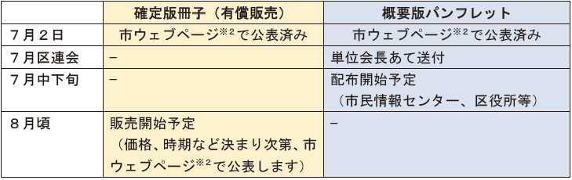

※２ 市ウェブページ
(https://www.city.yokohama.lg.jp/city-info/seisaku/hoshin/4kanen/2026-2029/chuki2026-.html)

問合せ 政策経営・国際戦略局経営戦略課 電話 ６７１－２０１０

（４）横浜市都市計画マスタープラン（地域別構想）改定に伴う市民アンケート等の実施について【市連】（広報よこはま８月号掲載）
令和７年の本市都市計画マスタープラン（全市プラン）の改定を踏まえ、現在、地域別構想（区プラン）の改定を進めています。区プランとは、地域ごとの特性や課題を踏まえて、将来のまちづくりの方針を示すものです。今回の改定では、２０４０年のまちの姿とその実現に向けた方針を示します。改定にあたっては、素案作成前に市民の皆様にご意見を伺いながら検討を進めるため、７月末から市民アンケートやパネル展を実施します。
【概要】
①都市計画マスタープランとは？
都市計画マスタープランは、都市計画法に基づく、市町村の都市計画に関する基本的な方針です。また、市民の皆様など、まちに関わるすべての方々の「横浜をこんなまちにしたい」という思いを「まちの将来像」として共有し、協働してまちづくりを進めるための指針となるものです。
②区プランとは？
区プランは、地域ごとの特性や課題に応じた具体的なまちづくりの方針を示すものです。改定する区プランでは、１４年後の２０４０年のまちの将来像やまちづくりの方針を示します。
③都市計画マスタープランの構成
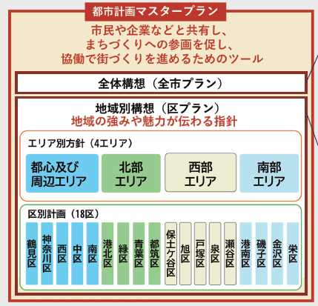

【市民アンケートについて】
今後、特に力を入れてほしいまちづくりの取組や区の魅力等をお聞かせください。いただいたご意見は今後素案作成に活用させていただきます。（選択式６問程度）
回答方法：電子申請・電子メール・郵送・ＦＡＸで回答
実施期間：令和８年７月２７日（月）～８月３１日（月）

【パネル展について】
今回の区プラン改定の背景や考え方をお知らせするために実施します。
実施場所 | 実施期間
港南区役所区民ホール | 令和８年８月１７日（月）～２８日（金）
横浜市役所展示スペースＢ | 令和８年８月１９日（水）～３１日（月）

問合せ 都市整備局地域まちづくり課 電話 ６７１－２９３９

（５）令和８年度地域の担い手創出支援事業「自治会町内会担い手づくり講座」の実施について【市連】
自治会町内会の役員様向けに、「自治会町内会の担い手づくり」をテーマとした、新たな参加者を増やし、地域のつながりづくりを目的とした講座を市内４か所で開催します。
事業周知のため、本講座のチラシを７月区連会資料に同封して各自治会町内会長あてにお送りしますので、よろしくお願いいたします。
【日時】
第１回：令和８年９月５日（土） かながわ県民センター
第２回：令和８年９月１０日（木） サンハート（旭区文化センター）
第３回：令和８年９月１６日（水） 港南公会堂
第４回：令和８年９月２９日（火） 緑公会堂
いずれも１４時～１６時（受付１３時３０分）

【申込方法】
いずれかの方法でお申し込みください。
・電子申請システム
・Ｅメール：kn-chiiki@city.yokohama.lg.jp
電子申請システムはこちらから
・電話：８４７－８３８３
・ＦＡＸ：６６４－０７３４
【申込期限】
令和８年８月１４日（金）
問合せ 市民局地域活動推進課 電話 ６７１－３６２４
地域振興課地域力推進担当 電話 ８４７－８３８３

（６）令和８年度港南ひまわりプラン応援補助金交付団体について

「港南ひまわりプラン」の内容に沿った活動を行う団体に対して補助金を交付し、その活動を支援しています。今年度の補助金交付団体が決定しましたので、お知らせいたします。
【交付団体】
今年度は１１団体となります。なお、各団体の活動については
区ホームページに随時掲載していますので、ぜひご覧ください。
No. | 団体名 | 主な活動地区/場所
１ | Ｒ-ｂａｓｅ（アールベース） | 東永谷地域ケアプラザ
２ | エンジョイ・ライフ | 港南中央地域ケアプラザ
３ | サロットでランチの会 | ひぎり地区（サロットひぎり）
４ | ＯＥＣ（オイシー）カフェ | 下永谷地域ケアプラザ  日限山地域ケアプラザ
５ | ＮＰＯ法人コドモト | 東永谷地域ケアプラザ等
６ | ひぎり どんぐりの会 | ひぎり地区（サロットひぎり）
７ | 特定非営利活動法人 港南歴史協議会 | 港南区全域
８ | スマホおたすけ²（ツー） | 日野南地域ケアプラザ  港南台地域ケアプラザ  港南区役所等
９ | 就労継続支援Ｂ型事業所 パステル | パステル敷地内
10 | ハッピーバースデー  プロジェクトよこはま | 港南区全域
11 | よみきかせ・絆スマイル | 上永谷駅前地域ケアプラザ等

問合せ 福祉保健課事業企画担当 電話 ８４７－８４４１

４ 各種広報紙・チラシ等の配布・回覧・掲示
（１）自治会町内会長あて送付資料
ア 港南区社会福祉協議会「令和７年度事業報告及び決算書・令和８年度事業計画及び予算書」の送付について
＜港南区社会福祉協議会＞

（２）全戸配布
ア 「共同募金各区だより」配布依頼について【市連】
神奈川県共同募金会横浜市支会令和８年度共同募金運動の実施にあたり、「共同募金各区だより」の全戸配布を実施します。（８月下旬に自治会町内会の広報配布担当者様へお届けします。配布手数料：１部につき２円）
＜港南区社会福祉協議会＞

○ 依頼事項一覧
※ 各連合町内会（ 連合 ）、単位自治会町内会（ 単会 ）に依頼中の議題を掲載
区連会  説明 | 議 題 | 依頼先 | 提出期限 | 提出先
令和８年  ３月 | 2-3 地域防犯カメラ設置補助金 | 単会 | 令和８年  ７月３１日（金） | 地域振興課  地域運営推進係  （847-8391）
令和８年  ３月 | 2-3 地域力アップ補助金 | 連合 | 令和８年  ９月３０日（水） | 地域振興課  地域力推進担当  （847-8383）
令和８年  ３月 | 2-3 自治会町内会館脱炭素化  推進事業補助金 | 連合 単会 | 令和８年  １０月３１日  （土）  ※予算上限に達し次第受付終了 | 横浜市住宅供給公社  （451-7740）
令和８年  ３月 | 2-3 地域で育て子どもたち事業  補助金 | 連合 | 事業実施の  １か月前 | 地域振興課  青少年育成担当  （847-8396）
令和８年  ６月 | 2-1 令和８年度「学び舎ひまわり」  参加者の推薦について | 連合 | 令和８年  ７月３１日（金） | 地域振興課  地域力推進担当  （847-8383）
令和８年  ６月 | 2-2 赤十字運動会費募集協力事務  費等の交付について | 連合 | 令和８年  ８月２８日（金） | 港南区  社会福祉協議会  （841-0256）
区連会  説明 | 議 題 | 依頼先 | 提出期限 | 提出先
令和８年  ７月 | 2-1 民生委員・児童委員及び主任  児童委員の欠員補充にかかる推薦  のお願いについて | 連合 単会 | 令和８年  ９月１１日（金） | 福祉保健課  運営企画係  （847-8432）
令和８年  ７月 | 2-2 令和８年度港南区社会福祉  協議会世帯賛助会費納入の協力  について | 連合 単会 | 令和８年  １１月３０日（月） | 港南区  社会福祉協議会  （841-0256）
令和８年  ７月 | 2-3令和８年度上半期広報紙配布謝金について | 単会 | 令和８年  ８月３１日（月） | 区政推進課  広報相談係  （847-8322）
令和８年  ７月 | 2-4 地域防犯合同パトロールに  ついて | 連合 単会 | 令和８年  ８月３１日（月） | 地域振興課  地域運営推進係  （847-8391）

○ 主な行事日程（令和８年７月１８日～令和８年９月３０日）
日 時 | 事 業 名 | 会 場 | 主 催
８月２０日（木）  １５時００分から | 区連会８月  意見交換会 | 港南区役所６階 | 港南区連合町内会長  連絡協議会
９月１８日（金）  １４時３０分から | 区連会９月定例会 | 港南区役所６階  ６０１・６０２  会議室 | 港南区連合町内会長  連絡協議会

※ 地区連合町内会長が出席する主な行事を掲載しています。
※ 出席依頼は、別途担当部署からいたします。

○自治会町内会への配布資料(７月下旬に自治会町内会指定場所にお届けします)
議 題 | 単会  会長 | 全戸  配布 | ポスター
民生委員・児童委員及び主任児童委員の欠員補充にかかる推薦のお願いについて ※資料は福祉保健課から別途お送りします | 別途郵送
令和８年度港南区社会福祉協議会世帯賛助会費納入の協力について | 〇
令和８年度上半期広報紙配布謝金について |  | 別途郵送
地域防犯合同パトロールについて（地域・警察署・区役所） | 〇
風水害時避難場所について | 〇
横浜グリーンエクスポにおける「レッツグリーンアクション」及び「球根ミックス花壇づくり」の募集等について【市連】 | 〇
「横浜市中期計画2026～2029」の公表について【市連】 | 〇
横浜市都市計画マスタープラン（地域別構想）改定に伴う 市民アンケート等の実施について【市連】 | 〇
「令和８年度地域の担い手創出支援事業 自治会町内会担い手づくり講座」の実施について【市連】 | 〇
令和８年度港南ひまわりプラン応援補助金交付団体について | 〇
港南区社会福祉協議会「令和７年度事業報告及び決算書・令和８年度事業計画及び予算書」の送付について | 〇
「共同募金各区だより」配布依頼について【市連】  ※資料は社協から別途お送りします |  | 別途郵送

＜９月定例会の開催＞
１ 日 時 令和８年９月１８日（金） １４時３０分から
２ 場 所 港南区役所６階 ６０１，６０２会議室

